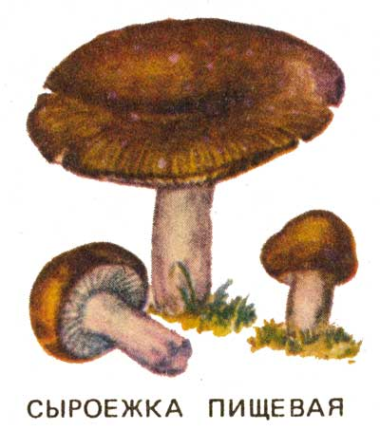
Сыроежка пищевая широко распространена в хвойных и лиственных лесах европейской части России, с июня по октябрь. Шляпка диаметром до 10 см, иногда морщинистая, с гладким или слегка волнистым краем, с плохо снимающейся кожицей, которая часто не доходит до края шляпки на 1 - 2 мм, розовая, бело-розовая или бордово-красная, у большинства грибов с крупными белыми пятнами. Пластинки частые, близ ножки разветвлены, белые или желтовато-белые. Ножка ровная, цилиндрическая, книзу несколько тоньше, белая. Мякоть довольно крепкая, белая неедкая.
Гриб съедобный. Его варят, жарят и солят. Сыроежки самые хрупкие грибы, поэтому перед засолом их нужно обязательно бланшировать, что придает мякоти грибов упругость и удаляет имеющуюся в некоторых видах сыроежек горечь.

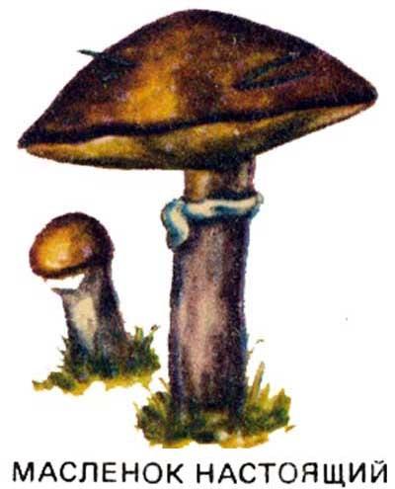

МАСЛЕНОК НАСТОЯЩИЙ — один из самых распространенных в европейской части России съедобных грибов. Встречается обычно большими группами в молодых сосновых лесах, на опушках, около тропинок и дорог с начала лета до глубокой осени.
Шляпка диаметром до 10 см, выпуклая, позднее почти плоская, с бугорком посредине, кожица слизистая, шоколадно-буроватая, выцветает до желтой или серовато-желтой. У молодых грибов низ шляпки затянут пленкой, которая с ростом гриба разрывается, оставаясь на ножке в виде кольца и по краям шляпки.
Трубчатый слой с мелкими порами, кремово-желтого или зеленовато-желтого цвета. Ножка длиной до 10 см, толщиной до 2 см, цилиндрическая, в верхней части усажена мелкими боро дав очками, бледно-желтоватая, позднее лимонно-желтая. Мякоть нежная, желтоватой или беловатой, не изменяющейся на срезе окраски, без особого вкуса, с приятным фруктовым запахом.
Гриб варят, жарят, маринуют и сушат.
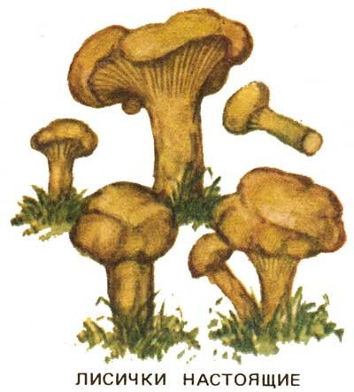

ЛИСИЧКА НАСТОЯЩАЯ - очень распространенный вид грибов, особенно в центральных и западных районах страны.
Встречаются лисички, как правило, группами в хвойных и лиственных лесах, с июня по октябрь.
Шляпка диаметром до 10 см, выпуклая потом вдавленная, иногда воронковидная, с волнистым краем, гладкая.
Пластинки толстоватые, похожие на складки, низ бегают далеко по ножке. Ножка длиной до 6 см, толщиной до 1,5 см, внизу тоньше, вверху переходит в шляпку.
Мякоть плотная, желто-белая, с приятным запахом, почти никогда не червивая. Весь гриб яично-желтого цвета.
Гриб съедобный. Используется свежим (жареным и вареным), соленым и маринованным.
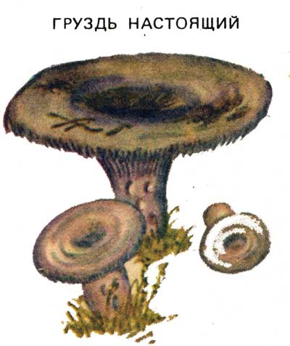

ГРУЗДЬ НАСТОЯЩИЙ растет в местах, где есть березовые леса или леса с примесью берез, особенно в северных и северо-западных областях европейской части России, в Поволжье, на Урале и в Сибири, с июля по сентябрь.
Шляпка гриба диаметром до 20 см, сначала почти плоская или вдавленная посредине, с загнутым вниз мохнатым краем, позднее приобретает почти воронковидную форму, слегка слизистая, молочно-белая, цвета слоновой кости или светло-желтая со слабо заметными концентрическими зонами, иногда без них, нередко с буроватыми пятнами. Пластинки белые с желтоватым краем, приросшие к ножке, слегка низбегают по ней. Ножка длиной до 6 см и толщиной до 5 см, ровная, полая, белая, иногда с желтоватыми пятнами. Мякоть упругая, ломкая, белая с белым, желтеющим на воздухе, едким млечным соком, с особым приятным "груздевым" запахом.

Выполнил Холодов Виталий, 3 класс

